**Secretaría de Desarrollo Social del Gobierno del Estado de Sonora**

**Dirección General Administrativa.**

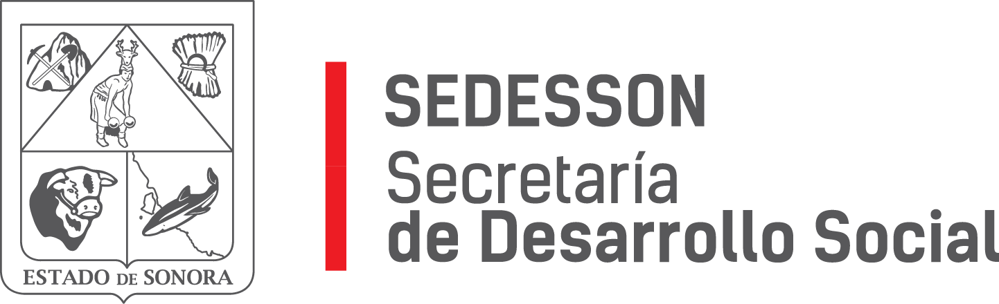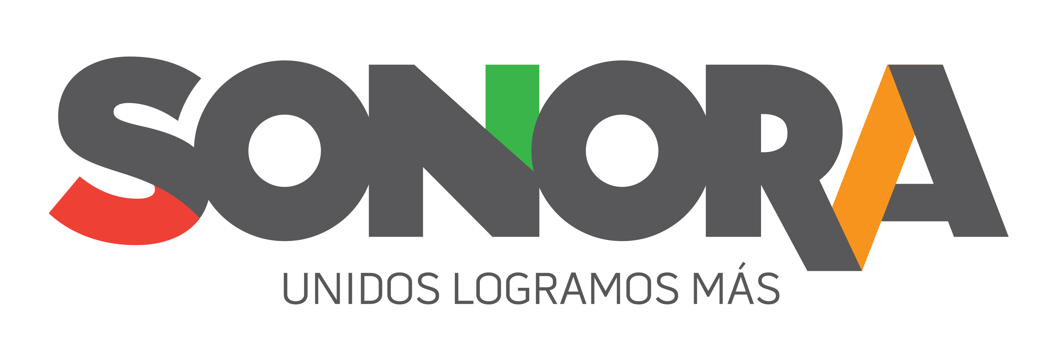

Paseo de Río Sonora Norte No 76, segundo piso, local 301, La Gran Plaza, colonia Proyecto Rio Sonora, C.P. 83200, Teléfono: 01800 507 92 22. Hermosillo, Sonora, México.

**RESPUESTA FOLIO: 00460818.**

En atención a su solicitud presentada vía Plataforma Nacional de Transparencia Sonora, donde solicita información sobre: Todos los contratos que se hayan firmado con la empresa INTELINOVA S.C. ya sea gubernatura o cualquiera de sus dependencias a partir del 15 de Septiembre a la fecha y expliquen cómo fue el proceso para contratación (licitación o adjudicación directa).

Se le informa que la Secretaría de Desarrollo Social del Gobierno del Estado de Sonora ha celebrado un contrato con la empresa INTELINOVA S.C. a partir del año 2015 a la fecha.

Se adjunta contrato.

Sin otro particular de momento, estamos a sus apreciables órdenes.